# MIB节点功能设置

## 镜像端口设置

### 1.1 镜像端口 添加

设置示例：将g0/1端口收发方向的流量镜像到g0/2端口

设置步骤：

1、读取端口ifEntry表，找到g0/1,g0/2对应的ifindex

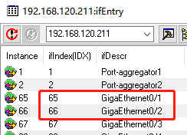

2、set节点portCopyStatus，值为3（notReady）,

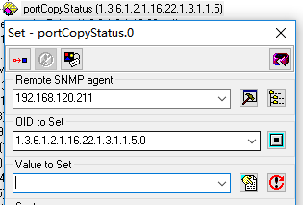

在OID to Set 设置源目端口，状态为notready

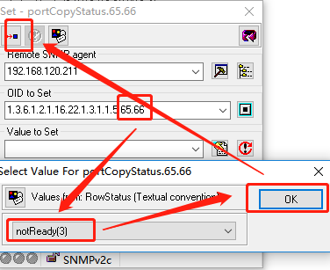

3、set节点portCopyDirection，设置源端口镜像报文的收发方向，示例为双向both

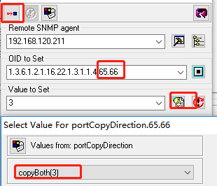

4、set节点portCopyStatus，把镜像状态改成createAndGO，值为4；

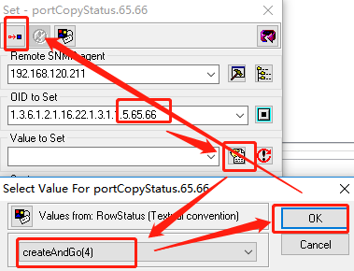

5、set节点portCopyStatus，值为1（active）；

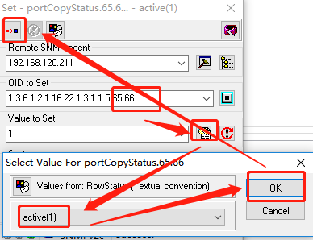

6、确认设置是否正常

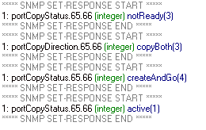

登陆设备确认一下配置是否设置成功

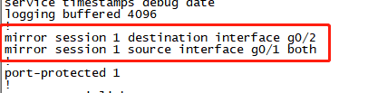

### 1.2 镜像端口 删除

删除端口镜像（一次只能删除一个源端口到一个目的端口的镜像关系，若需删除多个源端口，需要重复执行以下删除操作）

设置示例：将g0/1端口收发方向的流量镜像到g0/2端口的镜像删除。

设置步骤：

以下删除操作中OID均尾缀镜像源端口及目的端口的diID

1. set节点portCopyStatus，值为3（notReady）

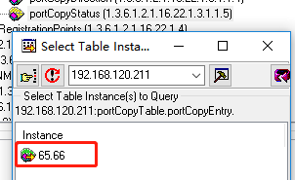

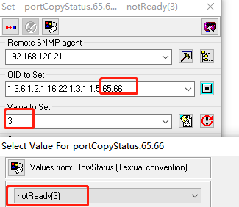

1. set节点portCopyDirection，设置源端口上需要删除的镜像报文的方向

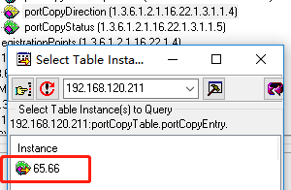

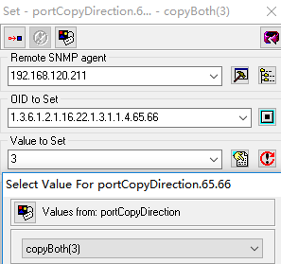

1. set节点portCopyStatus，值为6（destory）

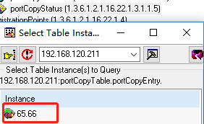

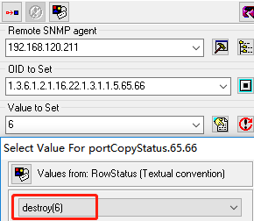

1. set节点portCopyStatus，值为1（active）；

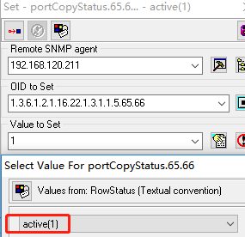

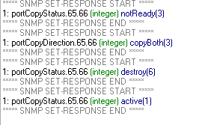

## Interface vlan 添加和删除

### 2.1 interfacevlan 添加

示例：创建vlan 2000的vlan接口

1、将叶子nmsIfCrtIfCommand设为prepare(1)，如果返回成功则可以继续操作，如果 返回失败则说明存在并发操作，不能继续操作，必须退出；

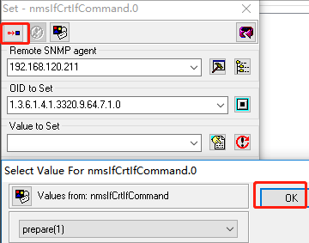  
 2、将叶子nmsIfCrtIfType设置为对应的类型(vlan)，目前支持所有逻辑端口；

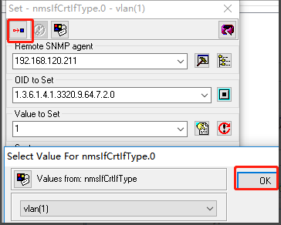  
 3、将叶子nmsIfCrtIfSequence设置为对应序号；

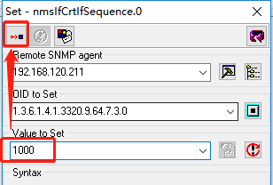  
 4、将叶子nmsIfCrtIfCommand设为create(3)，则按照2、3两步的设置创建端口；

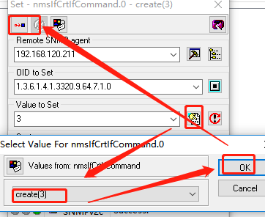

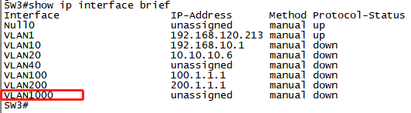

### 2.2 interfacevlan 删除

1、将叶子nmsIfCrtIfCommand设为prepare(1)，如果返回成功则可以继续操作，如果 返回失败则说明存在并发操作，不能继续操作，必须退出；

  
 2、将叶子nmsIfCrtIfType设置为对应的类型(vlan)，目前支持所有逻辑端口；

  
 3、将叶子nmsIfCrtIfSequence设置为对应序号；



4、将叶子nmsIfCrtIfCommand设为destroy(4)

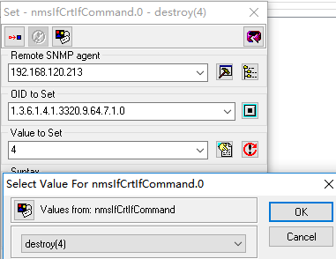

执行的log信息

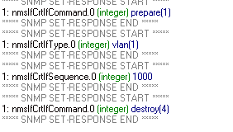

查看vlan 1000接口已经被删除

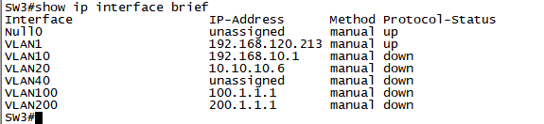

## Interface vlan IP地址 添加和删除

### 3.1 interfacevlan 添加

示例：给interface vlan 1000的接口创建172.16.100.1的ip地址。

1、以希望设置的ip地址为索引将叶子nmsIpEntRowStatus设为createAndWait或createAndGo，如果返回成功则可以继续操作，如果返回失败则说明存在有其它正在修改但未提交的行，不能继续操作，必须退出；

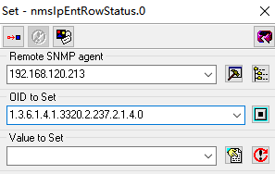

需要对OID节点修改，加上具体的ip , 变成xx.1.4.172.16.100.1

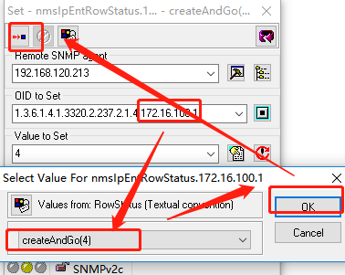

2、修改nmsIpEntNetMask、nmsIpEntIfindex、nmsIpIsSecondary等域为合适的值，其中创建新地址时需要设置上述三个域，修改已经存在的地址时只能修改nmsIpEntNetMask；

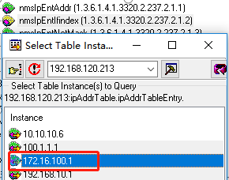

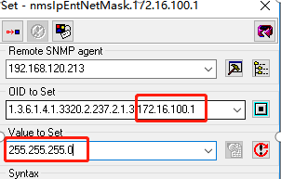  
3、创建新地址，但指定的nmsIpEntIfindex值对应的接口上已经有地址，这时如果nmsIpIsSecondary为false则原来的主地址将被覆盖，如果为true则添加一个新的secondary地址；

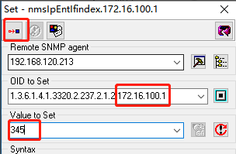

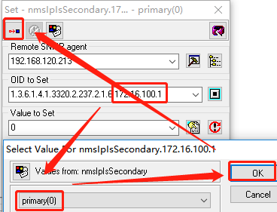  
4、叶子设置不全或错误的情况下将nmsIpEntRowStatus设为active，可能操作失败，并且原有的设置将被清空；

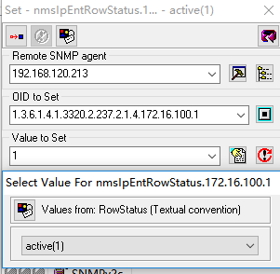

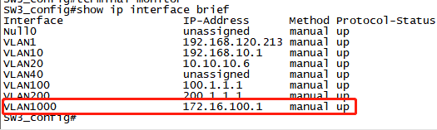

### 3.2interfacevlan 删除

1. 设置的ip地址为索引将叶子nmsIpEntRowStatus设为destroy则直接删除地址，但如果有secondary地址则需要先删除secondary地址，否则主地址不能删除

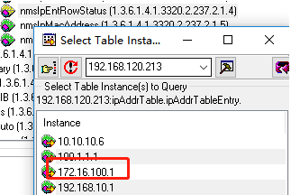

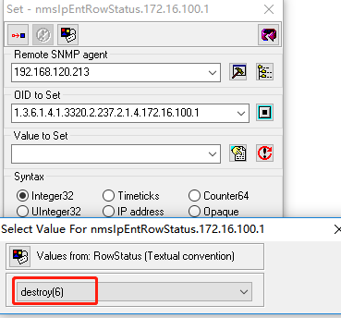

2.设置为destory动作

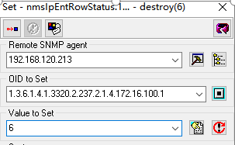

再次读取nsmipentrowstatus状态已经没有了172.16.100.1的地址了

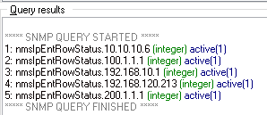

## 静态路由 添加和删除

### 4.1 静态路由 添加

1、对ipCidrRouteStatus节点进行set操作，设置为active 创建状态。

节点格式为：1.3.6.1.2.1.4.24.4.1.16.A.B.C.D.a.b.c.d.t.H.I.J.K

注意：A.B.C.D为目的网段，a.b.c.d为子网掩码，t为优先级，H.I.J.K为下一跳ip

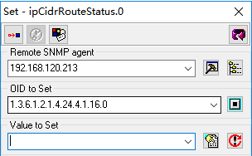

2、oid设置成 1.3.6.1.2.1.4.24.4.1.16.172.168.100.0.255.255.255.0.1.192.168.120.211

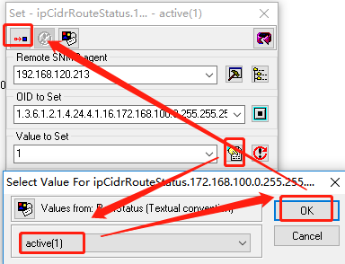

3、设置完后walk读取ipCidrRouteStatus当前路由状态

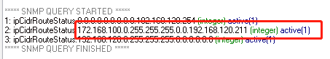

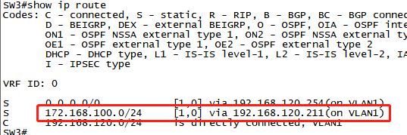

### 4.2 静态路由 删除

1. 对ipCidrRouteStatus节点进行set操作，设置为destroy 删除状态。

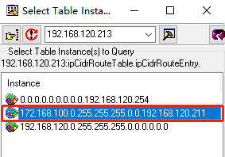

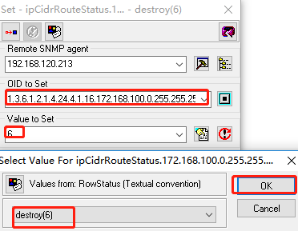

1. 设置完后walk读取ipCidrRouteStatus当前路由状态

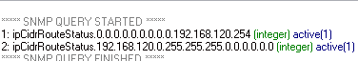

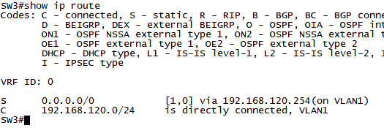

snmpset -c public -v 2c 172.19.20.180 1.3.6.1.4.1.9636.6.1.1.21.1.1.9.12.0.0.0.254.0.0.0.10.1.1.103 i 4

csg_ipStaticRouteEntry: line:811,strt:0x0 stnh:0x0 use_uncommitted:0

RT: line:146 enter csg_ipStaticRouteEntry_write: name[13]:9 reset rt_private_mib_buf

csg_ipStaticRouteEntry_write: line:434

csg_ipStaticRouteEntry: line:811,strt:0x0 stnh:0x0 use_uncommitted:0

RT: line:146 enter csg_ipStaticRouteEntry_write: name[13]:9 reset rt_private_mib_buf

csg_ipStaticRouteEntry_write: line:434

csg_ipStaticRouteEntry: line:811,strt:0x0 stnh:0x0 use_uncommitted:0

RT: line:146 enter csg_ipStaticRouteEntry_write: name[13]:9 reset rt_private_mib_buf

csg_ipStaticRouteEntry_write: line:434

csg_ipStaticRouteEntry: line:811,strt:0x0 stnh:0x0 use_uncommitted:0

RT: line:146 enter csg_ipStaticRouteEntry_write: name[13]:9 reset rt_private_mib_buf

RT: line:357 csg_ipStaticRouteEntry_write:SNMP_ROW_CREATEANDGO buf.dest:0.0.0.0 buf.mask:0.0.0.0, buf.gateway:0.0.0.0 distance:0, ip_addr:12.0.0.0 ip_mask:254.0.0.0 gw:10.1.1.103

csg_ipStaticRouteEntry_write: line:382 descpt: buf.dest:0.0.0.0 buf.mask:0.0.0.0 buf.gateway:0.0.0.0 ip_addr:12.0.0.0 ip_mask:254.0.0.0 gateway:10.1.1.103

csg_ipStaticRouteEntry_write: line:434

csg_ipStaticRouteEntry: line:811,strt:0x824d0b98 stnh:0x824d0b10 use_uncommitted:0

RT: line:146 enter csg_ipStaticRouteEntry_write: name[13]:9 reset rt_private_mib_buf

csg_ipStaticRouteEntry_write: line:434

csg_ipStaticRouteEntry: line:811,strt:0x824d0b98 stnh:0x824d0b10 use_uncommitted:0

RT: line:146 enter csg_ipStaticRouteEntry_write: name[13]:9 reset rt_private_mib_buf

csg_ipStaticRouteEntry_write: line:434

csg_ipStaticRouteEntry: line:811,strt:0x824d0b98 stnh:0x824d0b10 use_uncommitted:0

RT: line:146 enter csg_ipStaticRouteEntry_write: name[13]:9 reset rt_private_mib_buf

csg_ipStaticRouteEntry_write: line:434

csg_ipStaticRouteEntry: line:811,strt:0x824d0b98 stnh:0x824d0b10 use_uncommitted:0

RT: line:146 enter csg_ipStaticRouteEntry_write: name[13]:9 reset rt_private_mib_buf

RT: line:357 csg_ipStaticRouteEntry_write:SNMP_ROW_CREATEANDGO buf.dest:0.0.0.0 buf.mask:0.0.0.0, buf.gateway:0.0.0.0 distance:0, ip_addr:12.0.0.0 ip_mask:254.0.0.0 gw:10.1.1.103

csg_ipStaticRouteEntry_write: line:382 descpt: buf.dest:0.0.0.0 buf.mask:0.0.0.0 buf.gateway:0.0.0.0 ip_addr:12.0.0.0 ip_mask:254.0.0.0 gateway:10.1.1.103

csg_ipStaticRouteEntry_write: line:434

Switch#

snmpset -c public -v 2c 172.19.20.180 1.3.6.1.4.1.9636.6.1.1.21.1.1.9.13.0.0.0.255.0.0.0.10.1.1.103 i 4

Switch#csg_ipStaticRouteEntry: line:811,strt:0x0 stnh:0x0 use_uncommitted:0

RT: line:146 enter csg_ipStaticRouteEntry_write: name[13]:9 reset rt_private_mib_buf

csg_ipStaticRouteEntry_write: line:434

csg_ipStaticRouteEntry: line:811,strt:0x0 stnh:0x0 use_uncommitted:0

RT: line:146 enter csg_ipStaticRouteEntry_write: name[13]:9 reset rt_private_mib_buf

csg_ipStaticRouteEntry_write: line:434

csg_ipStaticRouteEntry: line:811,strt:0x0 stnh:0x0 use_uncommitted:0

RT: line:146 enter csg_ipStaticRouteEntry_write: name[13]:9 reset rt_private_mib_buf

csg_ipStaticRouteEntry_write: line:434

csg_ipStaticRouteEntry: line:811,strt:0x0 stnh:0x0 use_uncommitted:0

RT: line:146 enter csg_ipStaticRouteEntry_write: name[13]:9 reset rt_private_mib_buf

RT: line:357 csg_ipStaticRouteEntry_write:SNMP_ROW_CREATEANDGO buf.dest:0.0.0.0 buf.mask:0.0.0.0, buf.gateway:0.0.0.0 distance:0, ip_addr:13.0.0.0 ip_mask:255.0.0.0 gw:10.1.1.103

csg_ipStaticRouteEntry_write: line:382 descpt: buf.dest:0.0.0.0 buf.mask:0.0.0.0 buf.gateway:0.0.0.0 ip_addr:13.0.0.0 ip_mask:255.0.0.0 gateway:10.1.1.103

csg_ipStaticRouteEntry_write: line:434

csg_ipStaticRouteEntry: line:811,strt:0x824d08f0 stnh:0x824d0868 use_uncommitted:0

RT: line:146 enter csg_ipStaticRouteEntry_write: name[13]:9 reset rt_private_mib_buf

csg_ipStaticRouteEntry_write: line:434

csg_ipStaticRouteEntry: line:811,strt:0x824d08f0 stnh:0x824d0868 use_uncommitted:0

RT: line:146 enter csg_ipStaticRouteEntry_write: name[13]:9 reset rt_private_mib_buf

csg_ipStaticRouteEntry_write: line:434

csg_ipStaticRouteEntry: line:811,strt:0x824d08f0 stnh:0x824d0868 use_uncommitted:0

RT: line:146 enter csg_ipStaticRouteEntry_write: name[13]:9 reset rt_private_mib_buf

csg_ipStaticRouteEntry_write: line:434

csg_ipStaticRouteEntry: line:811,strt:0x824d08f0 stnh:0x824d0868 use_uncommitted:0

RT: line:146 enter csg_ipStaticRouteEntry_write: name[13]:9 reset rt_private_mib_buf

RT: line:357 csg_ipStaticRouteEntry_write:SNMP_ROW_CREATEANDGO buf.dest:0.0.0.0 buf.mask:0.0.0.0, buf.gateway:0.0.0.0 distance:0, ip_addr:13.0.0.0 ip_mask:255.0.0.0 gw:10.1.1.103

csg_ipStaticRouteEntry_write: line:382 descpt: buf.dest:0.0.0.0 buf.mask:0.0.0.0 buf.gateway:0.0.0.0 ip_addr:13.0.0.0 ip_mask:255.0.0.0 gateway:10.1.1.103

csg_ipStaticRouteEntry_write: line:434

Switch#show ip route

max_rtlimit:12288 static_nh_limit:8

Codes: C - connected, S - static, R - RIP, B - BGP, BC - BGP connected

D - BEIGRP, DEX - external BEIGRP, O - OSPF, OIA - OSPF inter area

ON1 - OSPF NSSA external type 1, ON2 - OSPF NSSA external type 2

OE1 - OSPF external type 1, OE2 - OSPF external type 2

DHCP - DHCP type, L1 - IS-IS level-1, L2 - IS-IS level-2, IA - ISIS inter

-level

I - IPSEC type

VRF ID: 0

C 10.1.1.0/24 is directly connected, Loopback1

C 11.1.1.0/24 is directly connected, Loopback2

S 12.0.0.0/7 [1,0] via 10.1.1.103(on Loopback1)

S 13.0.0.0/8 [1,0] via 10.1.1.103(on Loopback1)

C 172.19.20.0/24 is directly connected, VLAN25

Switch#

snmpset -c public -v 2c 172.19.20.180 1.3.6.1.4.1.9636.6.1.1.21.1.1.9.14.0.0.0.255.0.0.0.172.19.20.255 i 4

csg_ipStaticRouteEntry: line:811,strt:0x0 stnh:0x0 use_uncommitted:0

RT: line:146 enter csg_ipStaticRouteEntry_write: name[13]:9 reset rt_private_mib_buf

csg_ipStaticRouteEntry_write: line:434

csg_ipStaticRouteEntry: line:811,strt:0x0 stnh:0x0 use_uncommitted:0

RT: line:146 enter csg_ipStaticRouteEntry_write: name[13]:9 reset rt_private_mib_buf

csg_ipStaticRouteEntry_write: line:434

csg_ipStaticRouteEntry: line:811,strt:0x0 stnh:0x0 use_uncommitted:0

RT: line:146 enter csg_ipStaticRouteEntry_write: name[13]:9 reset rt_private_mib_buf

csg_ipStaticRouteEntry_write: line:434

csg_ipStaticRouteEntry: line:811,strt:0x0 stnh:0x0 use_uncommitted:0

RT: line:146 enter csg_ipStaticRouteEntry_write: name[13]:9 reset rt_private_mib_buf

RT: line:357 csg_ipStaticRouteEntry_write:SNMP_ROW_CREATEANDGO buf.dest:0.0.0.0 buf.mask:0.0.0.0, buf.gateway:0.0.0.0 distance:0, ip_addr:14.0.0.0 ip_mask:255.0.0.0 gw:172.19.20.255

csg_ipStaticRouteEntry_write: line:382 descpt: buf.dest:0.0.0.0 buf.mask:0.0.0.0 buf.gateway:0.0.0.0 ip_addr:14.0.0.0 ip_mask:255.0.0.0 gateway:172.19.20.255

csg_ipStaticRouteEntry_write: line:434

csg_ipStaticRouteEntry: line:811,strt:0x824d04b0 stnh:0x824d0538 use_uncommitted:0

RT: line:146 enter csg_ipStaticRouteEntry_write: name[13]:9 reset rt_private_mib_buf

csg_ipStaticRouteEntry_write: line:434

csg_ipStaticRouteEntry: line:811,strt:0x824d04b0 stnh:0x824d0538 use_uncommitted:0

RT: line:146 enter csg_ipStaticRouteEntry_write: name[13]:9 reset rt_private_mib_buf

csg_ipStaticRouteEntry_write: line:434

csg_ipStaticRouteEntry: line:811,strt:0x824d04b0 stnh:0x824d0538 use_uncommitted:0

RT: line:146 enter csg_ipStaticRouteEntry_write: name[13]:9 reset rt_private_mib_buf

csg_ipStaticRouteEntry_write: line:434

csg_ipStaticRouteEntry: line:811,strt:0x824d04b0 stnh:0x824d0538 use_uncommitted:0

RT: line:146 enter csg_ipStaticRouteEntry_write: name[13]:9 reset rt_private_mib_buf

RT: line:357 csg_ipStaticRouteEntry_write:SNMP_ROW_CREATEANDGO buf.dest:0.0.0.0 buf.mask:0.0.0.0, buf.gateway:0.0.0.0 distance:0, ip_addr:14.0.0.0 ip_mask:255.0.0.0 gw:172.19.20.255

csg_ipStaticRouteEntry_write: line:382 descpt: buf.dest:0.0.0.0 buf.mask:0.0.0.0 buf.gateway:0.0.0.0 ip_addr:14.0.0.0 ip_mask:255.0.0.0 gateway:172.19.20.255

csg_ipStaticRouteEntry_write: line:434

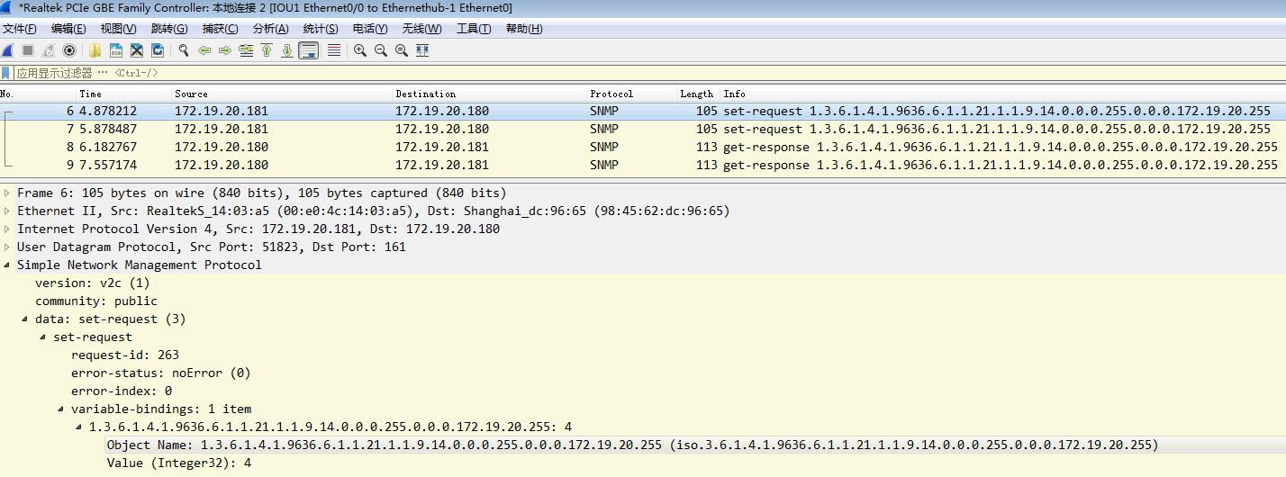

从log信息看，代码中处理了两次，通过抓包分析，是因为snmpset间隔一秒，发送了两次请求。

---------------------------------------------------------------------------------------------------------------------------------

如果没有这么多打印，也就是在一秒内响应，则只会发送一次request请求。见下面截图:

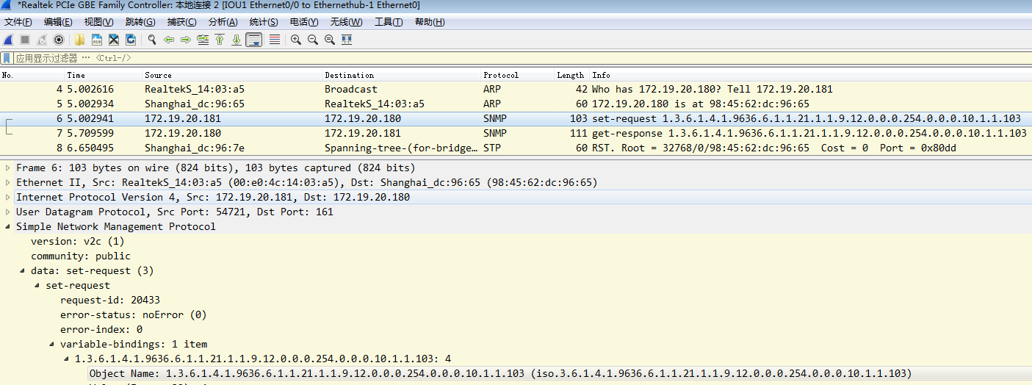

Switch#csg_ipStaticRouteEntry: line:821,strt:0x0 stnh:0x0 use_uncommitted:0

csg_ipStaticRouteEntry: line:821,strt:0x0 stnh:0x0 use_uncommitted:0

csg_ipStaticRouteEntry: line:821,strt:0x0 stnh:0x0 use_uncommitted:0

csg_ipStaticRouteEntry: line:821,strt:0x0 stnh:0x0 use_uncommitted:0

RT: line:368 csg_ipStaticRouteEntry_write:SNMP_ROW_CREATEANDGO buf.dest:0.0.0.0 buf.mask:0.0.0.0, buf.gateway:0.0.0.0 distance:0, ip_addr:12.0.0.0 ip_mask:254.0.0.0 gw:10.1.1.103

csg_ipStaticRouteEntry_write: line:393 descpt: buf.dest:0.0.0.0 buf.mask:0.0.0.0 buf.gateway:0.0.0.0 ip_addr:12.0.0.0 ip_mask:254.0.0.0 gateway:10.1.1.103

## 端口安全 添加和删除

### 5.1 端口安全 添加

示例：给g 0/1接口配置端口安全，模式为bother both-arp-ip, ip地址为10.10.10.100 ,

Mac地址为000a.000a.000a。

switchport port-security bind both-arp-ip 10.0.0.1 mac 000a.000a.000a

OID节点为：ifSecurity(1.3.6.1.4.1.3320.9.63.1.5) 端口安全

OID均依次尾缀：端口diID（1）、MAC（6）、IPv4地址（1）、IPv6地址（16）。其中"（）"内表示相应字段占用的OID长度，上述命令中不对IPv6地址进行配置，所以IPv6部分需置为无效值“0xFF（255）”。

Ipv4地址转化方法 10.0.0.1 转换成16进制 0a00000001 ,再成10进制167772161

1、读取端口ifEntry表，找到g0/1对应的ifindex

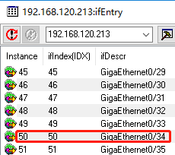

2、set节点ifSecurity

1.3.6.1.4.1.3320.9.63.1.5.3.1.5.50.0.10.0.10.0.10.167772161.255.255.255.255.255.255.255.255.255.255.255.255.255.255.255.255

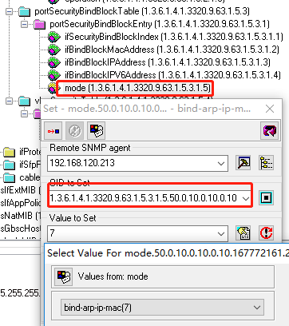



### 5.1 端口安全 删除

1、对set节点ifSecurity节点进行set操作，设置为0 删除状态。

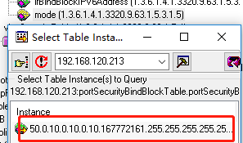

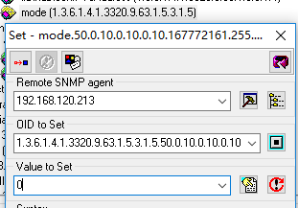

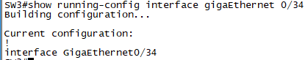

## 聚合端口 添加和删除

### 6.1 聚合端口 添加

OID节点：dot3adAggRowStatus (1.3.6.1.4.1.3320.2.232.1.1.1.1.15)

示例：创建聚合端口1，聚合模式静态static，并将g0/1~g0/4端口加入到聚合组1

1、将dot3adAggRowStatus (1.3.6.1.4.1.3320.2.232.1.1.1.1.15) 状态设置成CreateAndGo (4)

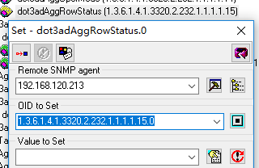

创建聚合端口1，oid节点修改成：1.3.6.1.4.1.3320.2.232.1.1.1.1.15.1

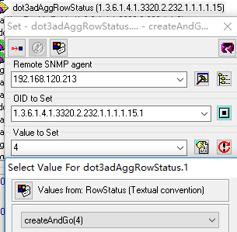

2、设置聚合端口1的聚合模式 dot3adAggAdminMode为静态模式static

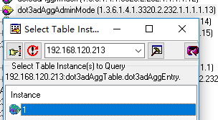

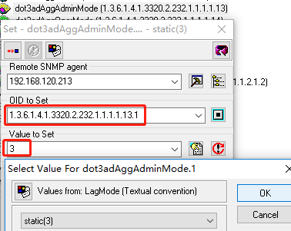

3、设置将g0/1~g0/4加入到聚合端口1中

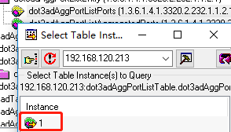

点击读取当前设置值的格式

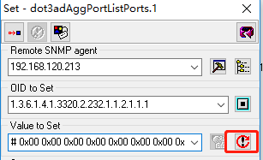

修改参数值为#0x00 0x00 0xF0 0x00 ...

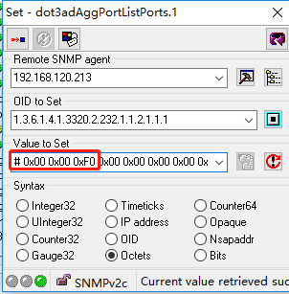

设置当前的参数值的规则如下：

1. mg-soft mib browser Octets这样写入会作为ASCII字符串处理
2. 输入时需要以#开头，填入0x00 0x00 0xF0等16进制参数
3. 查看ifentry表，g0/1的ifindex id为17，
4. #0x00 0x00 0xF0 改为2进制 00000000 00000000 11110000，则第17~20被置位

即ifindex 17~20对应的端口会加入到聚合组1；

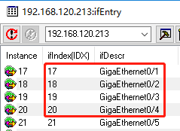

E.olt命令行查询结果如下

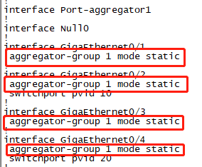

### 6.2 聚合端口 删除

示例：删除聚合组1

1. 将dot3adAggRowStatus (1.3.6.1.4.1.3320.2.232.1.1.1.1.15) 状态设置成的destroy (6)

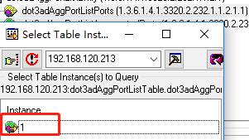

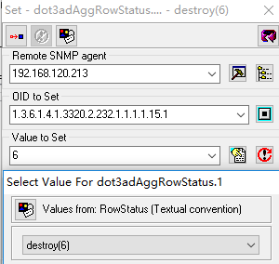

## 全局vlan批量 添加和删除

### 7.1 全局vlan批量 添加

OID节点：dot1qVlanBatchConfig (1.3.6.1.4.1.3320.9.182.13)

示例：批量创建vlan1-40

1. 将dot1qVlanBatchConfig (1.3.6.1.4.1.3320.9.182.13)设置

点击读取当前设置值的格式，默认只有vlan1，# 0x80 0x00 ...(#后面共512个字节)

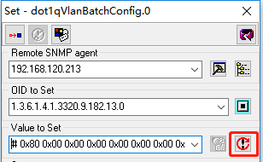

修改参数值为# 0xFF 0xFF 0xFF 0XFF 0XFF 0X00...（注意是修改，512位不能缺少）

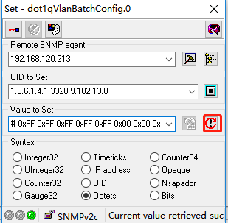

设置当前的参数值的规则如下：

A.mg-soft mib browser Octets这样写入会作为ASCII字符串处理

B.修改# 0xFF 0xFF 0xFF 0xFF 0xFF 0x00...等16进制参数，共512字节标识4094个vlan

# 0xFF 0xFF 0xFF 0xFF 0xFF 0x00 0x00 0x00 0x00 0x00 0x00 0x00 0x00 0x00 0x00 0x00 0x00 0x00 0x00 0x00 0x00 0x00 0x00 0x00 0x00 0x00 0x00 0x00 0x00 0x00 0x00 0x00 0x00 0x00 0x00 0x00 0x00 0x00 0x00 0x00 0x00 0x00 0x00 0x00 0x00 0x00 0x00 0x00 0x00 0x00 0x00 0x00 0x00 0x00 0x00 0x00 0x00 0x00 0x00 0x00 0x00 0x00 0x00 0x00 0x00 0x00 0x00 0x00 0x00 0x00 0x00 0x00 0x00 0x00 0x00 0x00 0x00 0x00 0x00 0x00 0x00 0x00 0x00 0x00 0x00 0x00 0x00 0x00 0x00 0x00 0x00 0x00 0x00 0x00 0x00 0x00 0x00 0x00 0x00 0x00 0x00 0x00 0x00 0x00 0x00 0x00 0x00 0x00 0x00 0x00 0x00 0x00 0x00 0x00 0x00 0x00 0x00 0x00 0x00 0x00 0x00 0x00 0x00 0x00 0x00 0x00 0x00 0x00 0x00 0x00 0x00 0x00 0x00 0x00 0x00 0x00 0x00 0x00 0x00 0x00 0x00 0x00 0x00 0x00 0x00 0x00 0x00 0x00 0x00 0x00 0x00 0x00 0x00 0x00 0x00 0x00 0x00 0x00 0x00 0x00 0x00 0x00 0x00 0x00 0x00 0x00 0x00 0x00 0x00 0x00 0x00 0x00 0x00 0x00 0x00 0x00 0x00 0x00 0x00 0x00 0x00 0x00 0x00 0x00 0x00 0x00 0x00 0x00 0x00 0x00 0x00 0x00 0x00 0x00 0x00 0x00 0x00 0x00 0x00 0x00 0x00 0x00 0x00 0x00 0x00 0x00 0x00 0x00 0x00 0x00 0x00 0x00 0x00 0x00 0x00 0x00 0x00 0x00 0x00 0x00 0x00 0x00 0x00 0x00 0x00 0x00 0x00 0x00 0x00 0x00 0x00 0x00 0x00 0x00 0x00 0x00 0x00 0x00 0x00 0x00 0x00 0x00 0x00 0x00 0x00 0x00 0x00 0x00 0x00 0x00 0x00 0x00 0x00 0x00 0x00 0x00 0x00 0x00 0x00 0x00 0x00 0x00 0x00 0x00 0x00 0x00 0x00 0x00 0x00 0x00 0x00 0x00 0x00 0x00 0x00 0x00 0x00 0x00 0x00 0x00 0x00 0x00 0x00 0x00 0x00 0x00 0x00 0x00 0x00 0x00 0x00 0x00 0x00 0x00 0x00 0x00 0x00 0x00 0x00 0x00 0x00 0x00 0x00 0x00 0x00 0x00 0x00 0x00 0x00 0x00 0x00 0x00 0x00 0x00 0x00 0x00 0x00 0x00 0x00 0x00 0x00 0x00 0x00 0x00 0x00 0x00 0x00 0x00 0x00 0x00 0x00 0x00 0x00 0x00 0x00 0x00 0x00 0x00 0x00 0x00 0x00 0x00 0x00 0x00 0x00 0x00 0x00 0x00 0x00 0x00 0x00 0x00 0x00 0x00 0x00 0x00 0x00 0x00 0x00 0x00 0x00 0x00 0x00 0x00 0x00 0x00 0x00 0x00 0x00 0x00 0x00 0x00 0x00 0x00 0x00 0x00 0x00 0x00 0x00 0x00 0x00 0x00 0x00 0x00 0x00 0x00 0x00 0x00 0x00 0x00 0x00 0x00 0x00 0x00 0x00 0x00 0x00 0x00 0x00 0x00 0x00 0x00 0x00 0x00 0x00 0x00 0x00 0x00 0x00 0x00 0x00 0x00 0x00 0x00 0x00 0x00 0x00 0x00 0x00 0x00 0x00 0x00 0x00 0x00 0x00 0x00 0x00 0x00 0x00 0x00 0x00 0x00 0x00 0x00 0x00 0x00 0x00 0x00 0x00 0x00 0x00 0x00 0x00 0x00 0x00 0x00 0x00 0x00 0x00 0x00 0x00 0x00 0x00 0x00 0x00 0x00 0x00 0x00 0x00 0x00 0x00 0x00 0x00 0x00 0x00 0x00 0x00 0x00 0x00 0x00 0x00 0x00 0x00 0x00 0x00 0x00 0x00 0x00 0x00 0x00 0x00 0x00 0x00 0x00 0x00 0x00 0x00 0x00 0x00 0x00 0x00 0x00 0x00 0x00 0x00 0x00 0x00 0x00 0x00 0x00 0x00 0x00 0x00 0x00 0x00 0x00 0x00 0x00 0x00 0x00 0x00 0x00

C.将 #0xFF 0xFF 0xFF 0xFF 0xFF 0x00...改为2进制

11111111 11111111 11111111 11111111 11111111，则第1~40被置位1

即 vlan 1 - 40 这个范围都会被创建；

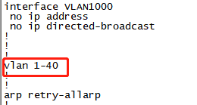

### 7.2 全局vlan批量 删除

删除也是通过这个节点，将不需要的vlan置位为0

#0xFF 0xFF

第一个0xFF 表示vlan 1-8 ，第二个0xFF表示 vlan 9-16，后面的如此类推

示例：将原来的# 0xFF 0xFF 0xFF 0xFF 0xFF ... 改成 # 0xFF 0xFF 0xF0 0x00 ...

即将默认的vlan1-40 改成vlan 1-20 。

